Obsah
Úvod 1
Metodika 1
MRI 1
CT 1
Výsledky 1
Diskuze 1

Úvod

Metodika

MRI

CT

Výsledky

Diskuze

Vyšetření je nejednoznačné (obr. 1).

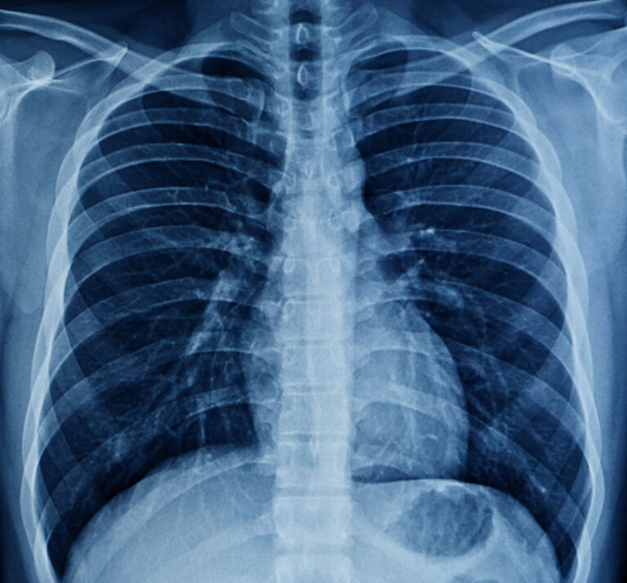Obrázek 1

